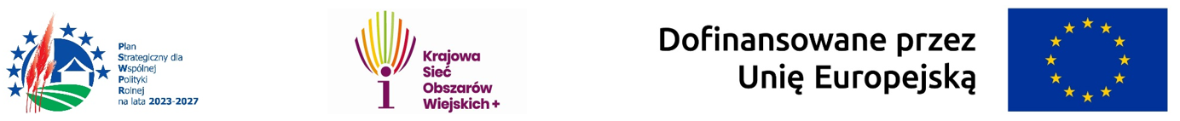Materiał dofinansowany ze środków Unii Europejskiej w ramach Planu Strategicznego dla WPR 2023-2027.
Materiał opracowany przez Centrum Doradztwa Rolniczego w Brwinowie Oddział w Radomiu.
Instytucja Zarządzająca Planem Strategicznym dla Wspólnej Polityki Rolnej na lata 2023-2027 – Minister Rolnictwa i Rozwoju Wsi.
Załącznik nr 2a
do REGULAMINU
Konkursu „Olimpiada Wiedzy o Odnawialnych Źródłach Energii”

KARTA ZGŁOSZENIA LAUREATA

do etapu wojewódzkiego

Konkursu w ……… roku pn.:
„Olimpiada Wiedzy o Odnawialnych Źródłach Energii”

Imię i nazwisko uczestnika
…………………………………………………………………………………….……………………...
Nazwa i adres szkoły
……………………………………………………………………………………………..……………..
Adres zamieszkania uczestnika
………………………………………………………………………………………………………..…..
Numer telefonu oraz adres e-mail uczestnika
…………………………………………………………………………………………………................

- Oświadczam, iż zapoznałem się z Regulaminem konkursu pn.: „Olimpiada Wiedzy o Odnawialnych Źródłach Energii” oraz zawartą w nim Klauzulą informacyjną RODO o przetwarzaniu danych osobowych w Centrum Doradztwa Rolniczego w Brwinowie Oddział w Radomiu i akceptuję jego postanowienia w całości.

..............................................................................
Data i podpis uczestnika/przedstawiciela prawnego

- Wyrażam zgodę na przetwarzanie przez Centrum Doradztwa Rolniczego w Brwinowie Oddział w Radomiu , na zasadach określonych w rozporządzeniu Parlamentu Europejskiego i Rady (UE) 2016/679 z dnia 27 kwietnia 2016 r. w sprawie ochrony osób fizycznych w związku z przetwarzaniem danych osobowych i w sprawie swobodnego przepływu takich danych oraz uchylenia dyrektywy 95/46/WE (tzw. RODO) moich danych osobowych zawartych w niniejszej Karcie zgłoszeniowej w celu uczestnictwa w konkursie i jego przeprowadzenia przez CDR o/Radom.

..........................................................................
Data i podpis uczestnika/przedstawiciela prawnego

- Zgodnie z art. 6 ust.1 lit. a RODO wyrażam zgodę na przetwarzanie moich danych osobowych wizerunkowych do celów związanych z uczestnictwem w niniejszym konkursie, poprzez m.in. publikację w przestrzeni publicznej oraz mediach.

..........................................................................
Data i podpis uczestnika/przedstawiciela prawnego

- Jednocześnie oświadczam, że zostałem/am poinformowany/a o tym, że podanie ww. danych jest dobrowolne, oraz że mam prawo do dostępu do swoich danych, ich poprawiania, a także wycofania udzielonej zgody w dowolnym momencie, a także o pozostałych kwestiach wynikających z art. 13 RODO, dostępnych w Klauzuli informacyjnej RODO.

..........................................................................
Data i podpis uczestnika/przedstawiciela prawnego

…………………………………………
(podpis elektroniczny Dyrektora szkoły)

